Campo de Pensamiento Científico
(Biología, Química y Física)



GRADO 6 – SEMANA 1 – TEMA: MÉTODO CIENTÍFICO
¿CÓMO EL HOMBRE LLEGO A CONQUISTAR EL ESPACIO?

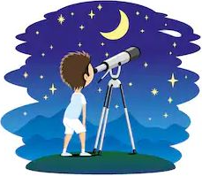
La curiosidad humana con respecto al día y la noche, al Sol, la Luna y las estrellas, llevó a los hombres primitivos a la conclusión de que los cuerpos celestes parecen moverse de forma regular. La primera utilidad de esta observación fue, por lo tanto, la de definir el tiempo y orientarse.

La astronomía solucionó los problemas inmediatos de las primeras civilizaciones: la necesidad de establecer con precisión las épocas adecuadas para sembrar y recoger las cosechas y para las celebraciones, y la de orientarse en los desplazamientos y viajes.

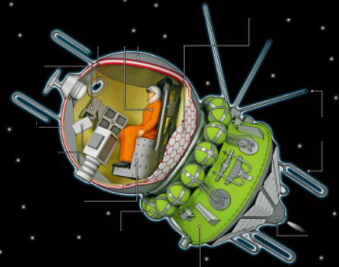
Para los pueblos primitivos el cielo mostraba una conducta muy regular. El Sol que separaba el día de la noche salía todas las mañanas desde una dirección, el Este, se movía uniformemente durante el día y se ponía en la dirección opuesta, el Oeste. Por la noche se podían ver miles de estrellas que seguían una trayectoria similar. Pronto, el conocimiento de los movimientos cíclicos del Sol, la Luna y las estrellas mostraron su utilidad para la predicción de fenómenos como el ciclo de las estaciones, de cuyo conocimiento dependía la supervivencia de cualquier grupo humano. Todo fue empleado por culturas antiguas para construir sus templos, calendarios útiles para el proceso de siembra, caza y celebraciones.

Los artefactos construidos como los telescopios permitieron ampliar la visión que se tenía del cielo descubriéndose nuevos planetas, galaxias, nebulosas y fenómenos nuevos; pero en aquella época nadie podía imaginar un viaje al espacio. Fue entonces que escritores como Julio Verne con sus grandes obras escritas nos permitía viajar a la luna con su increíble imaginación, sus obras “De la tierra a la luna” y “alrededor de la luna”. Esta obra inspiro a muchas personas a cumplir el sueño de viajar a la luna. Años mas tarde con la revolución científica se dieron grandes saltos a nivel de la astronomía se mejoraron la calidad de telescopios y la creación de naves espaciales. Vostok 1 fue el primer cohete espacial del Programa Vostok y la primera misión espacial tripulada del programa espacial soviético. El cosmonauta fue Yuri Gagarin, que se convirtió con este vuelo en el primer hombre en el espacio. La nave fue lanzada del Cosmódromo de Baikonur el 12 de abril de 1961.

¿QUÉ ES EL MÉTODO CIENTÍFICO? (Biología)

GRADO 6 – SEMANA 1 – TEMA: MÉTODO CIENTÍFICO
Como te pudiste darte cuenta en la lectura sobre ¿Cómo el hombre conquisto él espacio?, muchos de los inventos y descubrimientos acerca del universo se lograron de las observaciones y de dar respuesta a fenómenos que ocurren y que no tenían explicación; para ello muchas personas que trabajaban las ciencias utilizaron el método científico para darle respuesta.

¿QUÉ ES EL MÉTODO CIENTÍFICO?
El método científico son el conjunto de pasos y procedimientos que los científicos utilizan para dar una respuesta razonada a los procesos que observamos, tanto en las realidades naturales como en las sociales, con el fin de formular leyes para la comprensión de dichas realidades.
Dicho de una forma sencilla, el método científico es una herramienta de investigación cuyo objetivo es resolver las preguntas formuladas mediante un trabajo sistemático y, en este sentido, comprobar la veracidad o falsedad de una tesis.
PASOS DEL MÉTODO CIENTÍFICO:
- OBSERVACION: Es el inicio de una investigación. Observar no es solo “mirar”, sino examinar el entorno o un fenómeno; para esto utilizamos todos nuestros sentidos y los aparatos de observación o de medición. La observación debe repetirse una y otra vez para recoger datos precisos. Encontramos dos tipos de observación:
Observación cualitativa | Observación cuantitativa
Las observaciones cualitativas permiten describir las cualidades de los fenómenos u objetos a investigar; como color, olor, forma, etc.  Ej; La flor de la caléndula tiene color amarilla y anaranjada | Las observaciones cuantitativas tratan de determinar cantidades con números, ya que le permiten a la persona cuantificar los resultados. Estas observaciones pueden hacerse con instrumentos que permiten al usuario conocer varias cantidades físicas.  Ej: La Vaca tiene 4 patas.

- FORMULACION DE PROBLEMA: una vez recogidos los datos y la información mediante la observación, el investigador debe formular una pregunta, es decir, plantear el problema que se quiere resolver con la investigación.
PREGUNTA CIENTÍFICA | Son preguntas que realizamos sobre fenómenos físicos, químicos, biológicos y ecológicos. | ¿Qué es un huracán?
PREGUNTA NO CIENTÍFICA | Son preguntas que no tienen relación con fenómenos naturales. | ¿Quién es el presidente de los Estados Unidos?

- HIPOTESIS: consiste en dar una o varias posibles respuestas al problema que se ha planteado anteriormente. Estas respuestas son lo que se conoce como hipótesis, es decir, suposiciones que hace el investigador. Estas hipótesis han de ser, posteriormente, aceptadas o rechazadas.
APRENDIENDO PALABRAS NUEVAS:
- FENÓMENO: Manifestación de una actividad que se produce en la naturaleza y se percibe a través de los sentidos.
- GALAXIAS: Las galaxias son enormes colecciones de estrellas, polvo y gas. Usualmente contienen de varios millones a más de un trillón de estrellas.
- NEBULOSAS: Una nebulosa es una nube de gas y polvo en el espacio. Algunas nebulosas son regiones donde nuevas estrellas se están formando, mientras otras son los restos de estrellas muertas o que están muriendo.

Ejemplo: ¿El agua conduce la corriente eléctrica? Hipótesis: El agua es un excelente conductor de electricidad.
GRADO 6 – SEMANA 1 – TEMA: MÉTODO CIENTÍFICO


ACTIVIDADES POR DESARROLLAR

- Con base a la lectura ¿Cómo el hombre llego a conquistar el espacio? Contestar las siguientes preguntas:
- ¿Qué utilidad sacaron el hombre primitivo al observar el cielo? ________________________
___________________________________________________________________________
- Pregúntale a tu familia para que utilizan las fases de la luna en su casa___________________
____________________________________________________________________________.
- Según la lectura que inventos fueron muy útiles en la Astronomía. ______________________
- ¿Qué es el método científico y quienes lo utilizan? ______________________________________
___________________________________________________________________________________________________________________________________________________
- Busca en la siguiente sopa de letras palabras relacionadas con el método científico (utiliza colores).
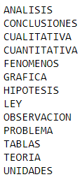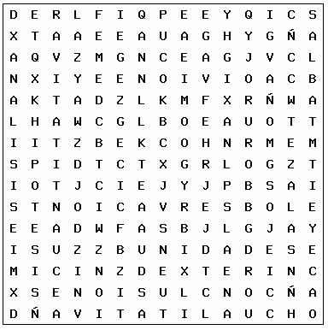
- Observa el cielo desde tu casa durante el día y la noche; y en la siguiente libreta de campo escribe todo lo que observas de día y de noche en el cielo.

GRADO 6 – SEMANA 1 – TEMA: MÉTODO CIENTÍFICO
OBSERVACIONES DURANTE EL DÍA | OBSERVACIONES DURANTE LA NOCHE
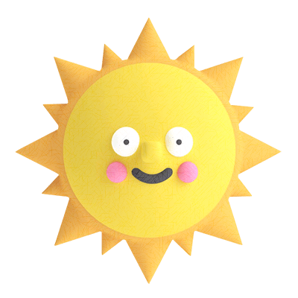 | 

- Toma una fruta que tengas en tu casa y realiza una lista de observaciones utilizando todos los sentidos, clasificándolos en observaciones cualitativas y cuantitativas con una X.

 | OBSERVACIONES | Cualitativas | Cuantitativas
 | Vista:
 | Olfato:
 | Gusto:
 | Tacto:
 | Oído:
- Realiza 5 preguntas científicas y 5 preguntas no científicas.

Preguntas Científicas: _________________  ____________________________________  ____________________________________  ____________________________________  ____________________________________  ____________________________________ | Preguntas no científicas: ________________  _____________________________________  _____________________________________  ____________________________________  ____________________________________  ____________________________________

REFUERZA LO APRENDIDO Y OBSERVA EL SIGUIENTE VIDEO
https://www.youtube.com/watch?v=zzHu-yqdlz0

¿QUÉ COMBUSTIBLE NECESITA UNA NAVE ESPACIAL? (Química)

GRADO 6 – SEMANA 1 – TEMA: ¿QUÉ ESTUDIA LA QUÍMICA?
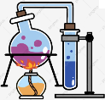.


Como sabrás para poder realizar un viaje espacial, requieres de una nave espacial. Las naves espaciales hasta la fecha constan de dos partes: un Cohete: sección impulsora, compuesta por los motores y los depósitos de combustible, cuya misión es abandonar la atmósfera terrestre y poner la nave en órbita estable. La nave en sí, que efectuará propiamente el viaje por el espacio. Los motores cohete incorporan tanto el combustible, que suele ser queroseno o hidrógeno líquido. Esta composición del combustible empleado en una nave espacial lo estudia una de las ramas de la ciencia llamada química.

¿QUÉ ES LA QUÍMICA?

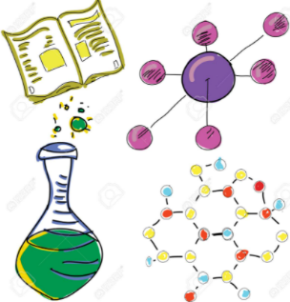
La química es la ciencia que estudia la composición, estructura y propiedades de la materia, así como los cambios que esta experimenta durante las reacciones químicas y su relación con la energía. Al estudiar la materia y las diferentes reacciones que ocurren podemos decir que la química se encuentra en todas partes, en la fotosíntesis de las plantas, en la oxidación que se produce en un metal, en la fabricación de cualquier tipo de material plástico, en el cultivo de alimentos, en el ADN de nuestras células o en la composición de una estrella lejana la ciencia de la química es necesaria para conocer y explicar estos fenómenos.

En química, la materia se define como cualquier cosa que tenga masa en reposo, volumen y se componga de partículas.


La química está en todas partes y todos, consciente o inconscientemente, somos químicos. Cuando cocinamos, cuando lavamos la ropa o inclusive cuando respiramos estamos haciendo una gran cantidad de reacciones químicas.
La diferencia entre hacer química inconsciente y hacerla conscientemente es que, al hacerla con conciencia, damos espacio para mejorar y crear productos químicos que facilitan la vida como mejores productos de limpieza, mejores medicamentos e inclusive mejor alimentación (Helmenstine, Why Is Chemistry Important?, 2015).

Una de las herramientas mas empleadas en el estudio de la química es la tabla periódica. La tabla periódica es la herramienta gráfica donde se representan a todos los elementos que hacen parte del universo de forma organizada.

RAMAS DE LA QUIMICA:

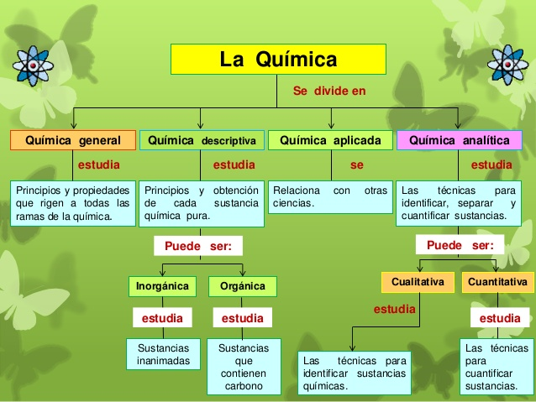
GRADO 6 – SEMANA 1 – TEMA: ¿QUÉ ESTUDIA LA QUÍMICA?

- Explica con tus palabras que es la química Y que estudia ______________________________
________________________________________________________________________________________________________________________________________________
- Colorea del mismo color la rama de la química ubicada en la columna A con lo que estudia ubicado en la columna B.
COLUMNA A | COLUMNA B
- Química general | Técnica para determinar cantidad de sustancia
- Química inorgánica | Principios y propiedades que rigen a la química
- Química aplicada | Estudia la química y su relación con otras áreas.
- Química Orgánica | Tecnicas para identificar sustancias.
- Química analítica cualitativa | Estudia las sustancias que tienen carbono.
- Química analítica cuantitativa | Estudia las sustancias inanimadas.


¿CÓMO HACE UN NAVE ESPACIAL PARA SALIRSE DE LA TIERRA? (Física)

GRADO 6 – SEMANA 1 – TEMA: ¿QUÉ ESTUDIA LA FÍSICA?

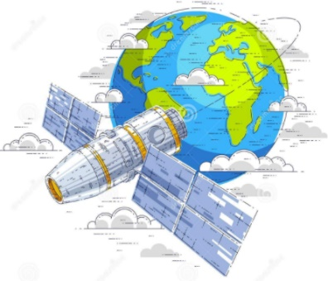
Una nave espacial o cualquier otro artefacto de exploración espacial requiere ser sacado del planeta por medio de un cohete. Una vez en órbita (o en ocasiones, incluso antes de alcanzar la atmósfera) el artefacto deberá desprenderse del cohete que lo impulsó, y en ese momento utilizar la fuerza de gravedad a su favor para mantenerse en órbita y llegar al espacio. ¡Lo más increíble es que este método todavía se utiliza en nuestros días! Para poder determinar factores como impulso, velocidad se emplea la rama de la ciencia llamada física.
¿QUÉ ESTUDIA LA FISICA?

La física, del griego fisis («naturaleza»), es la ciencia natural que estudia, mediante leyes fundamentales, la energía, la materia, el tiempo y el espacio, es decir, el universo mismo. La física es una de las disciplinas académicas más antiguas, cuyas raíces se remontan a los inicios de la civilización, cuando el hombre empezó a tratar de entender las fuerzas que regían el mundo a su alrededor.
Se trata de una disciplina tanto teórica (describe las leyes del universo) como experimental (pone en práctica de hipótesis respecto a dichas leyes), y se adhiere al modelo de comprobación y legitimación impulsado por el método científico.
RAMAS DE LA FISICA:
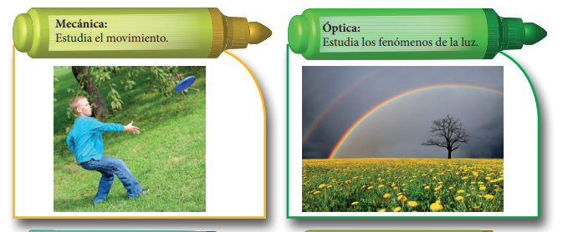
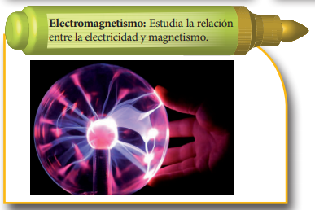
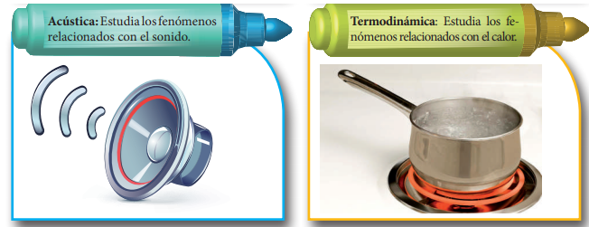
GRADO 6 – SEMANA 1 – TEMA: ¿QUÉ ESTUDIA LA FÍSICA?
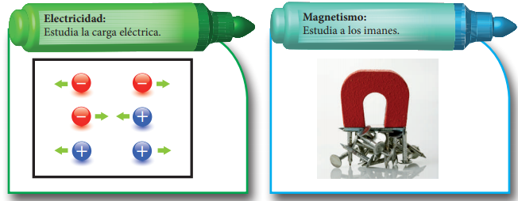
- Completa los espacios en blanco:
- La palabra ______________ significa naturaleza.
- La mecánica estudia ________________________.
- La ___________________ estudia el calor y sus ____________________.
- La _______________ estudia los fenómenos relacionados con el sonido.
- Ciencia que estudia el movimiento de los cuerpos: ______________________.

VALORA TU APRENDIZAJE |  | SI | NO | A VECES
1.Cognitivo | Identifica la importancia del método científico en el estudio de fenómenos físicos, químicos y biológicos.
2.Procedimental | Aplica el método científico para explicar fenómenos naturales y en el desarrollo de experimentos.
3.Actitudinal | El estudiante demuestra una buena actitud para el desarrollo de las actividades.

